Практическое занятие №6 GORM и связи моделей
Дата: 13 октября 2026 г.
ФИО: ____________________ (заполнить в личной копии)
Группа: ____________________ (заполнить в личной копии)

Цель
Практика показывает, как ORM связывает структуры Go с таблицами и отношениями PostgreSQL. В отличие от ручного составления каждого SQL-запроса, GORM позволяет описать модели, связи и ограничения в Go, затем строит SQL и мигрирует схему. При этом важно видеть границы автоматизации: ORM не заменяет понимание SQL и не должен без проверки менять неизвестную базу.

Окружение
- Windows amd64; Go go1.27.2 windows/amd64.
- PostgreSQL и psql: установленные бинарники версии 18.6.
- gorm.io/gorm v1.31.2, gorm.io/driver/postgres v1.6.3, github.com/go-chi/chi/v5 v5.4.0.
- Отдельная база практики: pz6_gorm; PZ05 database todo не используется.

Реализация
Модуль practices/pz06-gorm/ содержит HTTP-сервер в cmd/server, подключение/пул/миграцию в internal/db, модели в internal/models, chi-маршруты и JSON handlers в internal/http. DB_DSN читается только из окружения; пул настроен на 20 открытых и 10 idle соединений с временем жизни 1 час. Подключение проверяется с таймаутом, а SQL-пул закрывается при завершении.
Модели User, Note и Tag имеют timestamps. User.Notes и Note.User задают 1:N через notes.user_id; Note.Tags и Tag.Notes используют gorm:"many2many:note_tags;". У email и имени тега уникальные индексы. AutoMigrate(&User{}, &Note{}, &Tag{}) вызывается до запуска сервера и создаёт также join table note_tags. DTO не сериализуют поля ассоциаций рекурсивно.
Создание заметки выполняется транзакционно: существование пользователя проверяется внутри транзакции, теги создаются с обработкой конфликта и затем загружаются по имени, после чего добавляются в association. Повторное использование тега не создаёт новую строку. GET /notes/{id} загружает User и Tags через Preload; GET /users/{id} загружает связанные заметки и демонстрирует 1:N.

HTTP API
Метод и путь | Назначение и ожидаемый статус
GET /health | 200, JSON {"status":"ok"}
POST /users | создать пользователя, 201; неверные данные 400, повторный email 409
GET /users/{id} | получить пользователя с заметками, 200; отсутствующий ID 404
POST /notes | создать заметку с автором и тегами, 201; неверные данные 400, отсутствующий автор 404
GET /notes/{id} | получить заметку с автором и тегами, 200; отсутствующий ID 404

Внутренняя ошибка возвращает обобщённый JSON 500; детали БД не попадают в ответ или лог приложения. chi middleware пишет HTTP request/status логи.

Проверки
Фактически выполнены локальные статические проверки:
go fmt ./... — выполнено
go vet ./... — без замечаний
go test ./... — ok internal/http; cmd/server, internal/db и internal/models компилируются
go build ./... — успешно
go mod verify — all modules verified
Unit-тесты проверили /health, ранний отказ валидации без обращения к БД, разбор ID и соответствие ошибок HTTP-статусам 400, 404, 409, 500; тест 500 подтвердил, что сырая ошибка БД не попадает в ответ.
run-local.ps1 разобран парсером Windows PowerShell 5.1. Он запускается одной командой из любой директории, использует PGUSER или роль postgres, запрашивает только пароль через скрытый ввод, создаёт отдельную БД pz6_gorm только при отсутствии, отказывается запускать миграцию при посторонних таблицах, выбирает свободный loopback-порт, строит временный exe, запускает сервер, проверяет реальные HTTP-статусы и JSON, показывает psql \d четырёх таблиц, завершает только свой сервер и восстанавливает временные переменные окружения. Пользователь выполнил сценарий с локальным PostgreSQL и предоставил четыре последовательных снимка терминала.
Реальная проверка | Результат
Подключение к PostgreSQL и AutoMigrate | На снимке видны CREATE DATABASE, запуск сервера и успешный GET /health (200); далее psql показывает созданную схему
Таблицы и ключи users, notes, tags, note_tags | В выводе psql \d видны четыре таблицы, первичные и внешние ключи, уникальные индексы email и имени тега, составной ключ note_tags
POST /users, дубликат email, POST /notes, GET /notes/{id}, GET /users/{id} | На снимках видны 201, 409, 201, 200, 200; JSON заметки содержит автора и два тега; вторая заметка использует те же ID тегов, пользователь содержит обе заметки
400 и 404 HTTP-ответы | На третьем снимке видны ответы для неверного пользователя и отсутствующей заметки
Завершение сценария и серверные логи | Финальная строка PZ06 local scenario passed и логи сервера не попали в предоставленные снимки; их содержимое по снимкам не подтверждено

Скриншоты
Четыре исходных снимка пользователя сохранены без изменения содержания:
1. Запуск, создание пользователя и заметки, чтение с Preload: POST /users → 201, POST /notes → 201, GET /notes/1 → 200, видны автор и два тега.
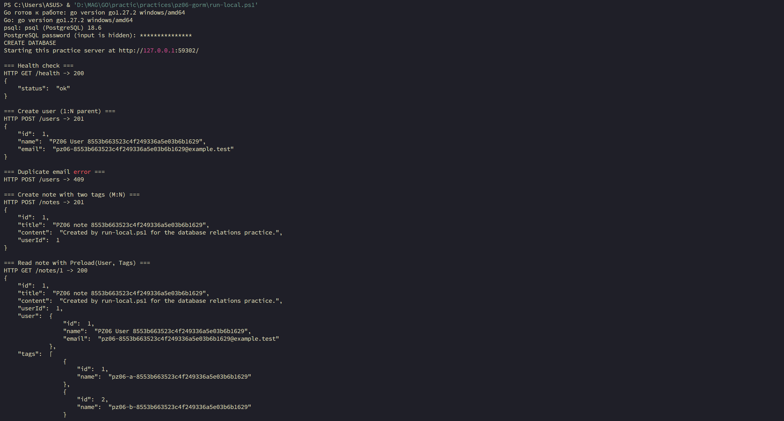
Запуск, создание пользователя и заметки, чтение с `Preload`
2. Повторное использование тегов: у второй заметки те же ID тегов; начинается вывод GET /users/1.
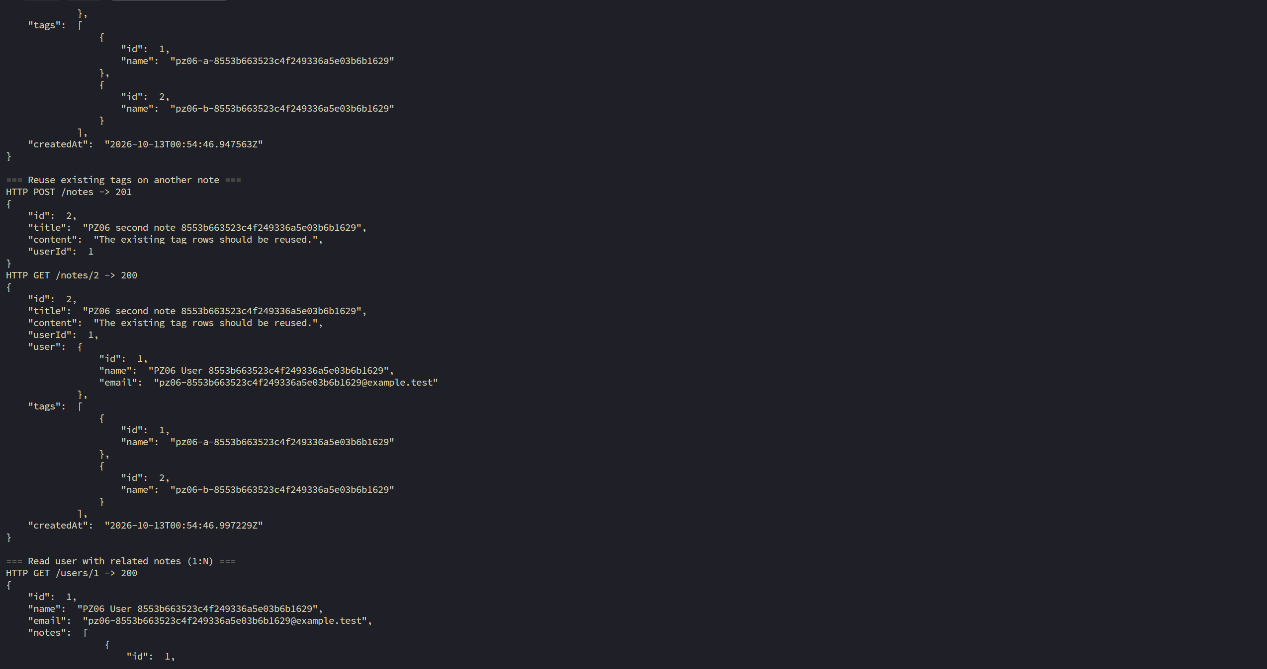
Повторное использование тегов
3. Связь 1:N, ошибки и начало схемы: у пользователя две заметки, ответы 400 и 404, схема users и notes.
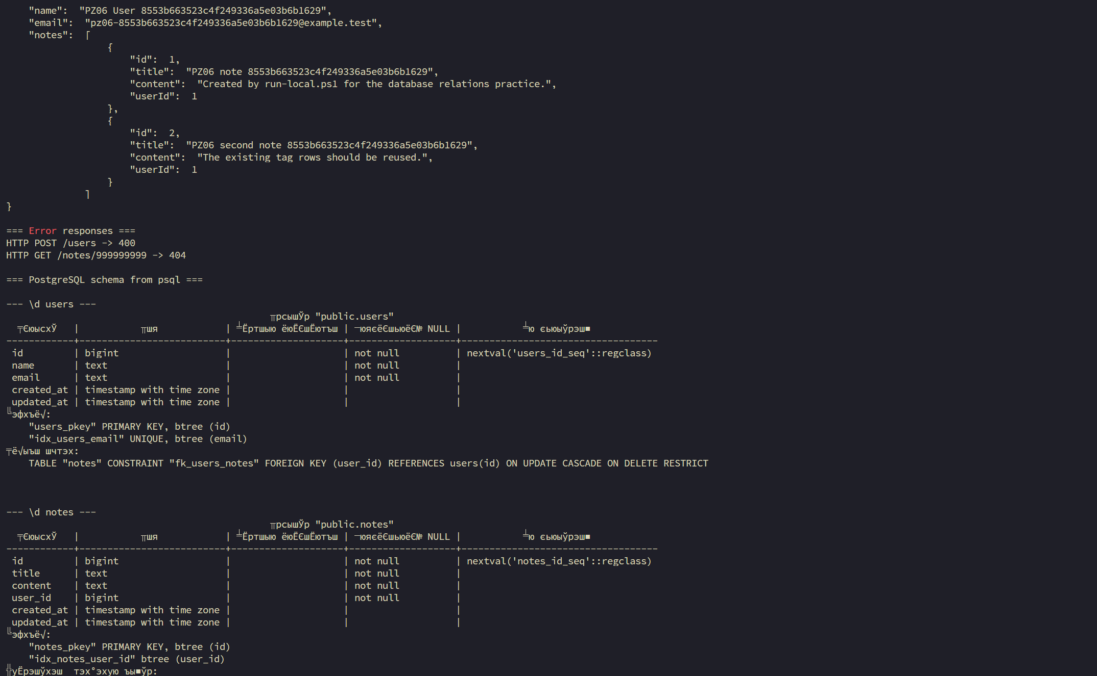
Связь 1:N, ошибки и начало схемы
4. Схема PostgreSQL: notes, tags, note_tags, ключи и внешние связи.
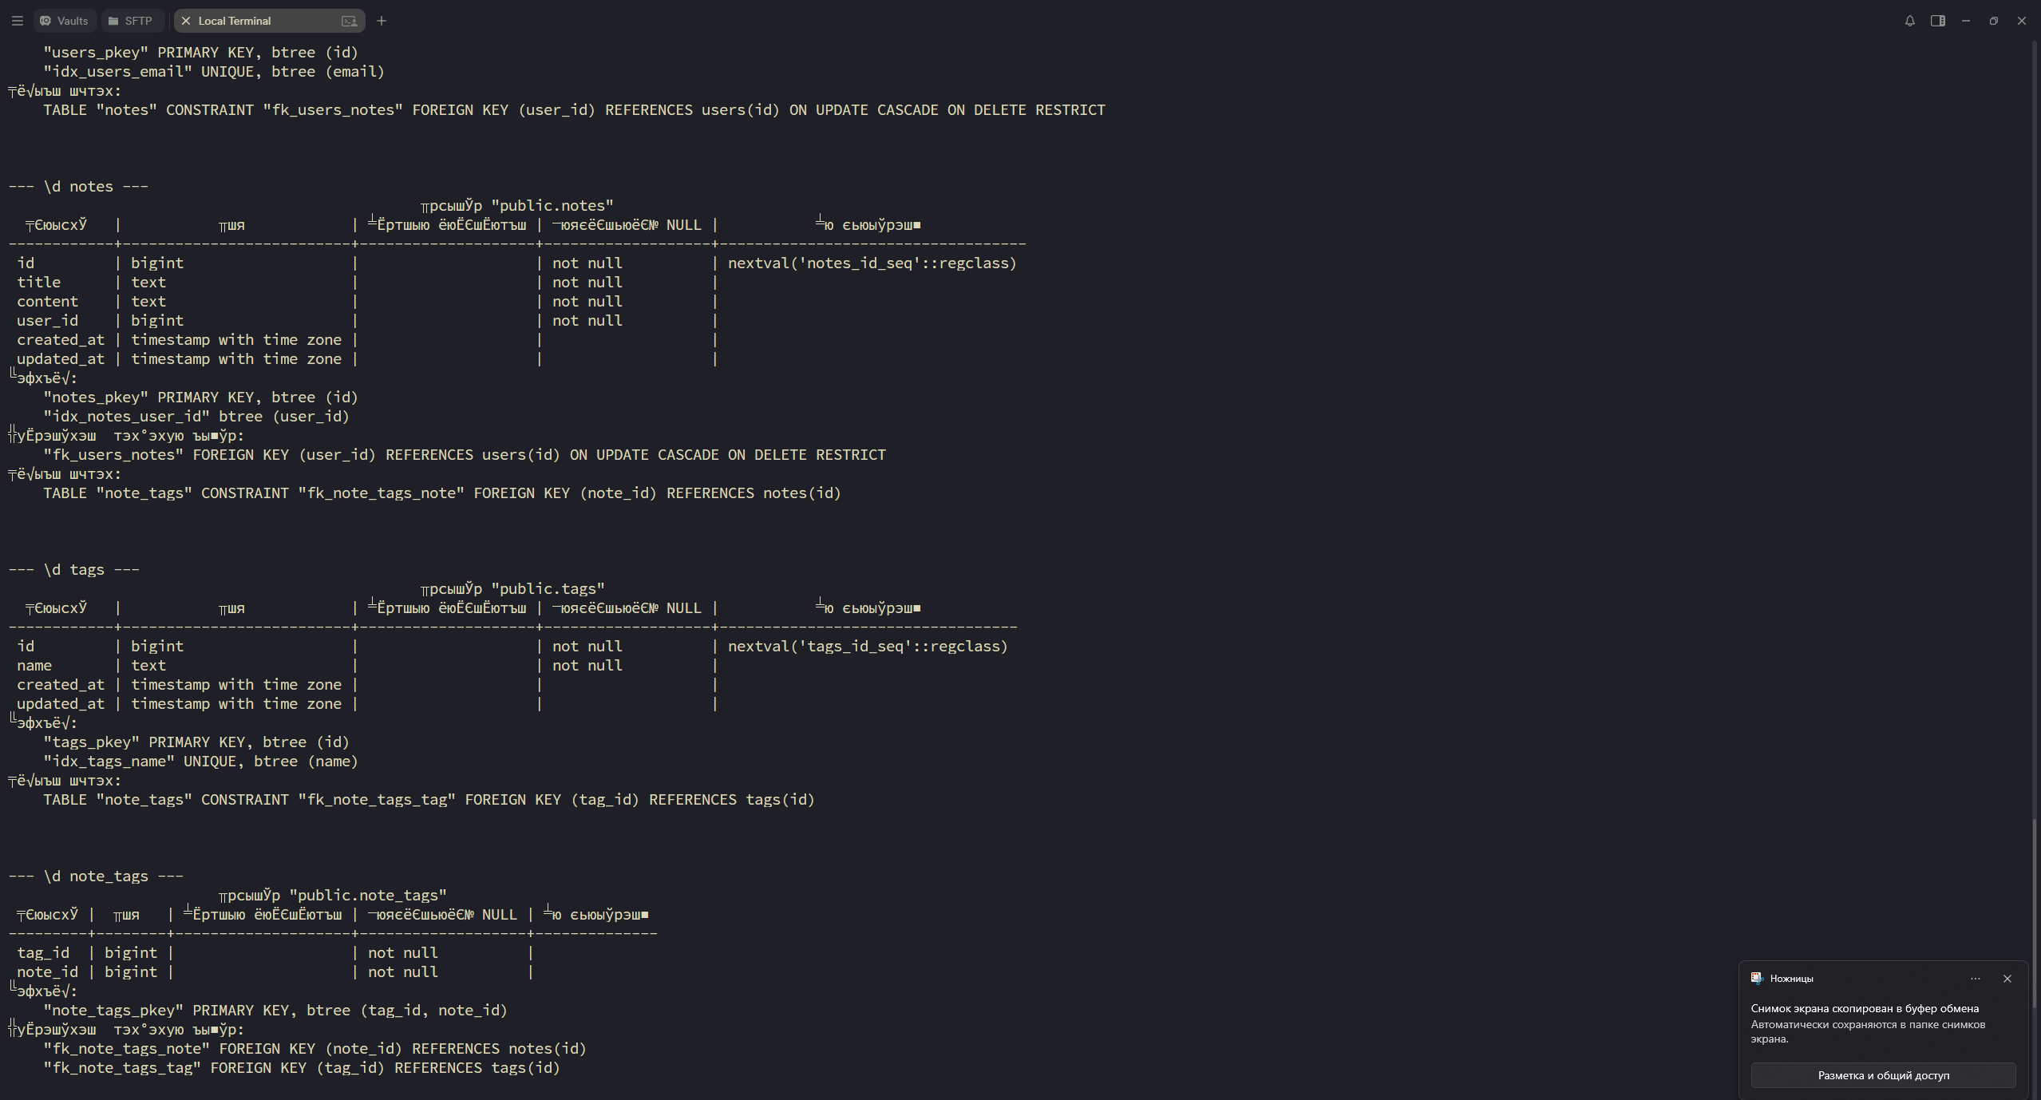
Схема PostgreSQL
Русские заголовки вывода psql \d отображаются с искажённой кодировкой терминала. Латинские имена таблиц/столбцов, типы и ограничения читаются; JSON и результаты запросов не затронуты. Исправление кодировки для выполнения практики не требуется.

Контрольные вопросы
1. Чем ORM отличается от database/sql? database/sql предоставляет низкоуровневый пул и выполнение SQL, а SQL и преобразование строк в структуры обычно пишет разработчик. ORM сопоставляет структуры таблицам, управляет связями, строит типовые запросы и миграции. SQL всё равно исполняется в базе, поэтому ORM не избавляет от проверки схемы, индексов и планов.
2. Как теги задают связи? Поле Notes []Note и внешний ключ Note.UserID описывают 1:N. gorm:"many2many:note_tags;" говорит GORM использовать промежуточную таблицу note_tags для M:N; обратное поле Tag.Notes позволяет обходить отношение с другой стороны.
3. Что делает и чего не делает AutoMigrate? Создаёт отсутствующие таблицы, колонки, индексы и ограничения и может менять совместимые типы колонок. Оно не удаляет неиспользуемые колонки, чтобы избежать потери данных; при этом его поведение не заменяет версионированные миграции, проверку существующей схемы и отдельные миграции для разрушительных изменений.
4. Чем Preload отличается от Find/First? Find и First выбирают основную модель (для First отсутствие записи возвращает gorm.ErrRecordNotFound). Preload дополнительно загружает указанную ассоциацию отдельным запросом и заполняет поле связи; без него GORM не обещает автоматическую загрузку связанных записей.
5. Как обработан уникальный индекс? TranslateError: true переводит конфликт уникальности в gorm.ErrDuplicatedKey. API преобразует его в 409 Conflict, а PostgreSQL уникальный индекс остаётся окончательной защитой от конкурентных вставок. Имя тега вставляется с ON CONFLICT DO NOTHING, после чего строка выбирается по имени и повторно используется.

Вывод
Модуль и автоматизированный сценарий подготовлены, локальные Go-проверки и unit-тесты пройдены. Снимки подтверждают работу API, связей 1:N и M:N и созданную GORM схему PostgreSQL. Единственная видимая проблема — искажённые русские подписи psql; на работу приложения она не влияет. Финальное сообщение сценария и серверные логи не показаны, поэтому их успешное выполнение по этим снимкам отдельно не утверждается.

Код
- Модуль PZ06 и запуск на Windows.
- Практика №6 на GitHub.

